Жили однажды четыре брата. Трое были очень маленького роста и ужасно хитрые, а четвертый был великаном, невероятным силачом и очень простодушным человеком, совсем не таким, как его братья.
Вся сила у него была в руках, а ум – в волосах. Понятно, что хитрые братья подстригали великана как можно короче, чтобы ума у него оставалось поменьше, и заставляли работать за четверых. Сами они только смотрели, как он работает, да потуже набивали свои карманы деньгами.
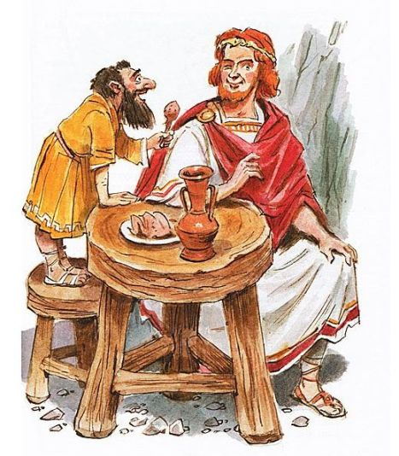
Бедняге великану приходилось делать все за всех: пахать поле, колоть дрова, вертеть мельничное колесо, возить телегу вместо вола. А хитрые братья только понукали, сидя на козлах, да пощелкивали бичом. И еще они все время следили, чтобы у великана не отросли волосы.
– Тебе очень идет короткая стрижка! – говорил один.
– Да, истинная красота не в кудрях! – замечал другой.
– Смотрите, вот эта прядка у него слишком длинная, по-моему. Надо ее сегодня вечером подкоротить! – предлагал третий.
А сами пересмеивались и подталкивали друг друга в бок. На базаре они забирали себе всю выручку и отправлялись веселиться в тратторию, а брата-великана заставляли сторожить телегу.
Кормили они его, правда, неплохо – надо же, чтобы у него хватало сил работать. Пить они ему тоже давали всякий раз, как он попросит, но всегда это было вино только одного сорта – то, что бьет из фонтана.
Но вот однажды великан заболел, и братья в страхе, что он умрет и перестанет работать на них, позвали самых лучших докторов, накупили ему самых дорогих лекарств и даже стали подавать завтрак в постель.
Один брат поправлял подушки, другой – одеяло.
И все трое наперебой говорили:
– Видишь, как мы любим тебя! Смотри не вздумай умереть! Не выкинь с нами такую шутку!
Братья так были обеспокоены его болезнью, что совсем забыли про его прическу, и волосы у великана незаметно отросли – стали длинными-длинными. Вместе с ними прибавилось у великана и ума. Он стал больше думать, внимательнее присматриваться к братьям, примечать все, что делается вокруг, и понял наконец, какие это недобрые люди. Но поначалу он ничего не сказал им, подождал, пока наберется сил побольше, и однажды утром, когда братья еще спали, встал, переЕязал каждого, словно колбасу, веревкой и погрузил в телегу.
– Куда ты везешь нас? Куда везешь своих любящих братьев? – взмолились они.
– Сейчас узнаете, – ответил великан.
Он привез их на вокзал, посадил в поезд, так и не развязав веревок, и сказал напоследок:
– Уезжайте, и чтобы ноги вашей не было в этих краях! Вы достаточно поизмывались надо мной. Теперь я сам себе хозяин.
Паровоз засвистел, поезд тронулся. Трое хитрых братьев сидели тихохонько-тихохонько. И никто больше никогда не видел их.

